Réaliser une maquette
du Système Solaire
Candidature pour le Prix La main à la Pâte 2011

Année 2010-2011
Circonscription de Roubaix-Hem

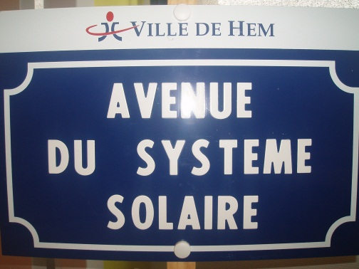
D’après le projet d’Alain Robert

Réalisation d’une maquette
du système solaire à l’échelle 1/4250000000
(D’après le projet d’Alain Robert)

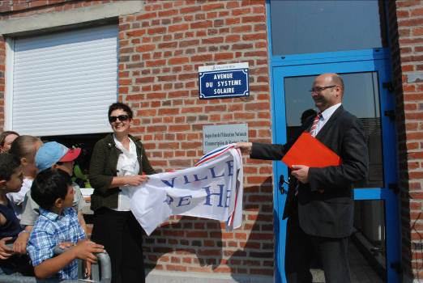
Ecole concernée
Ecole primaire St Exupéry
100 avenue Schweitzer
59510 Hem
Email : emmoity@hotmail.com

Effectifs engagés

Nom de l’enseignant | Classe | Nombre d’élèves
Mme Joly | CE2 | 22
Mme Busolini | CE2 | 21
Mr Delbecq | CM1 | 23
Mr Steen | CM1/CM2 | 23
TOTAL |  | 89
Autres enseignants | Qualité | Fonction
Mme Bracq | Animatrice RAR | Coordination du projet
Mme Détry | Animatrice RAR | Intervention en classe

Résumé du Projet

L’objectif ambitieux de ce projet a été de fabriquer une maquette de notre système solaire, grandeur nature, à partir d’une même échelle donnée (1/425 000 000) pour les distances planètes/ soleil et les diamètres des planètes.

Celle-ci a été réalisée par des élèves de cycle 3 issus d’une école classée RAR (dispositif ECLAIR), puis a été exposée dans le quartier sur plus d’un kilomètre. A cette occasion, la rue a été rebaptisée « Avenue du Système Solaire ». Ce travail a permis aux élèves de se rendre compte des distances entre objets, et de la taille démesurée du Soleil par rapport à celle de notre planète bleue.

Démarche mise en place

Entre sciences et mathématiques, c’est grâce à un enseignement fondé sur une démarche d'investigation scientifique que les élèves ont pu répondre aux problématiques suivantes :

Quels outils utiliser pour mesurer des sphères ?
Quelles sphères choisir pour représenter chacune des planètes ?
Comment mesurer des grandes distances ?
Comment fabriquer un décamètre, puis un hectomètre ?
Comment utiliser un plan et son échelle ?
Séance 1 : Les planètes du Système Solaire
Objectifs : Effectuer une recherche documentaire sur internet, utiliser des encyclopédies afin de connaître le nom des 8 planètes, leur taille, leur période de révolution et de rotation, leur surnom et leur composition. Réaliser et mettre en forme des cartes d’identité des planètes grâce à l’outil informatique.
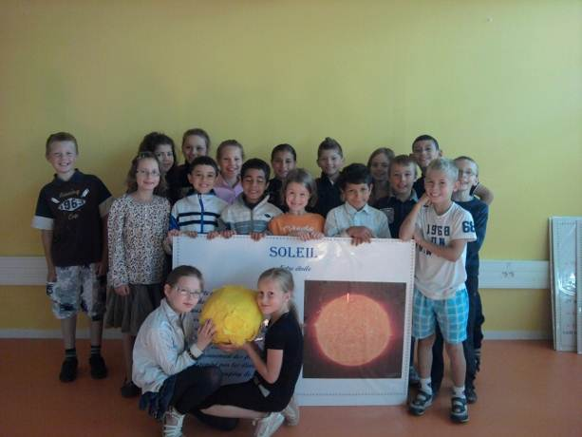
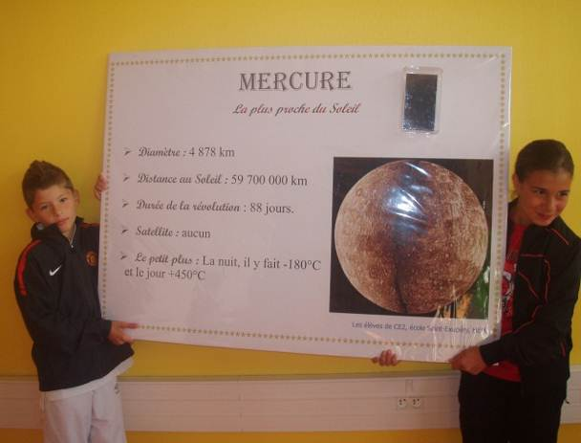

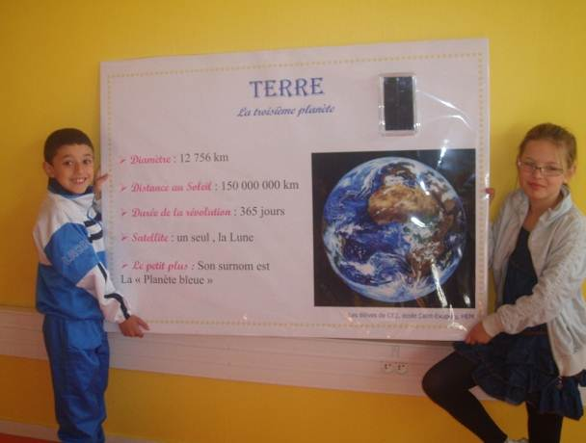
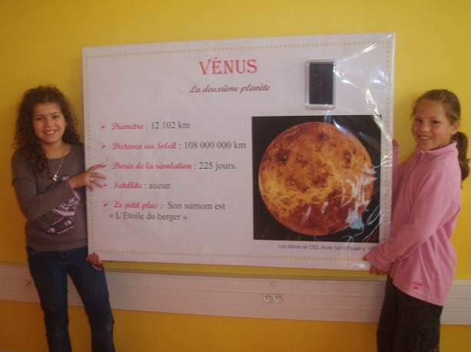

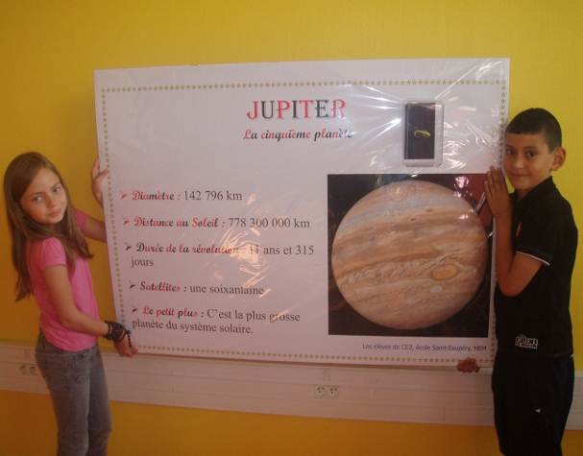
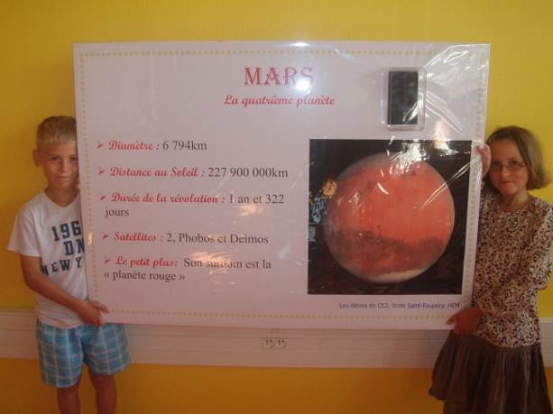

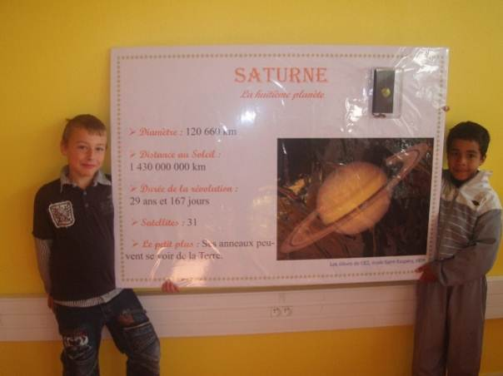
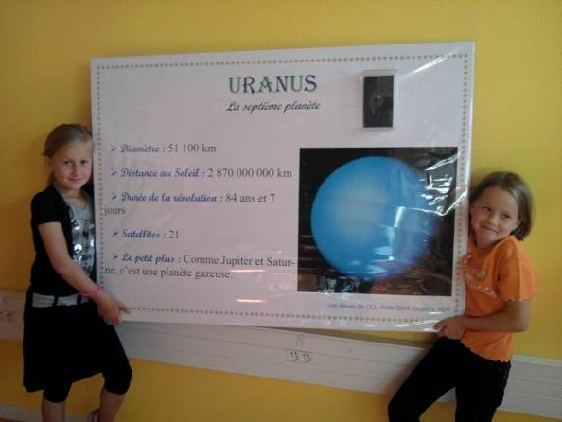

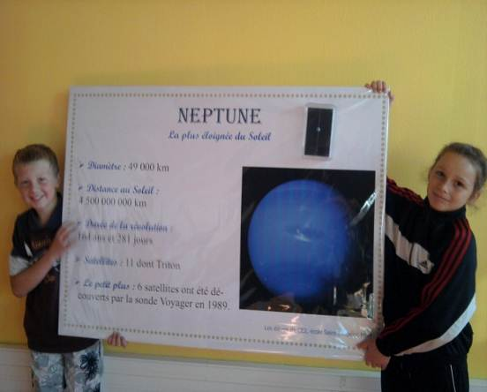

Séance 2 : L’histoire des sciences : quels sont les premiers scientifiques qui ont changé la pensée en astronomie ?
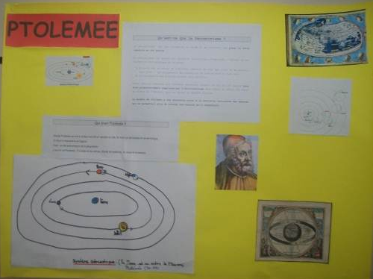
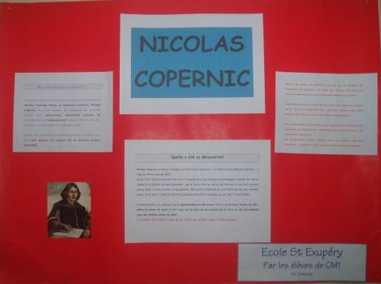
Objectifs : Effectuer une recherche documentaire sur internet, utiliser des encyclopédies afin de connaître les concepts de géocentrisme et d’héliocentrisme ainsi que le nom des scientifiques les plus connus : Ptolémée, Galilée et Copernic. Réaliser un exposé.

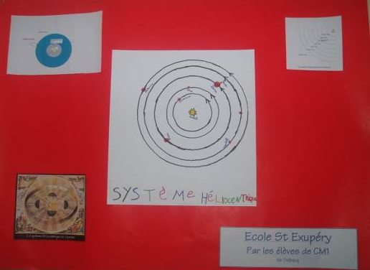
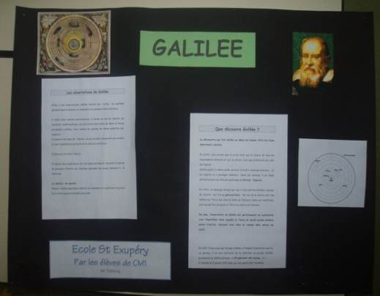

Séance 3 : Quelles sphères utiliser pour représenter les planètes ? Comment mesurer le diamètre d’une sphère ?
Objectifs : Ranger des sphères (billes, perles, pois sec, tête d’épingle…) de la plus petite à la plus grande, trouver un moyen de mesurer leur diamètre, utiliser un pied à coulisse et comparer des longueurs.
Astre | Diamètre à l’échelle | Distance au soleil à l’échelle choisie | Distance par rapport à la précédente planète
Soleil | 327 mm | - | -
Mercure | 1,15 mm | 13,72 m | 13,72 m
Venus | 2,85 mm | 25,33 m | 11,61 m
Terre | 3,27 mm | 35,19 m | 9,86 m
Mars | 1,6 mm | 53,48 m | 18,29 m
Jupiter | 33,7 mm | 182,95 m | 129,47 m
Saturne | 28,2 mm | 335,65 m | 152,7 m
Uranus | 12,3 mm | 674,82 m | 339,17 m
Neptune | 11,9 mm | 1057,6 m | 382,78 m
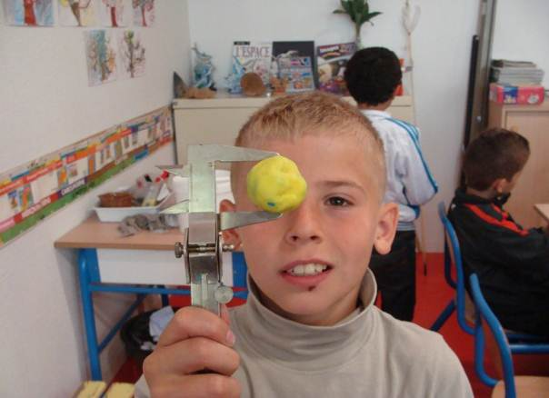
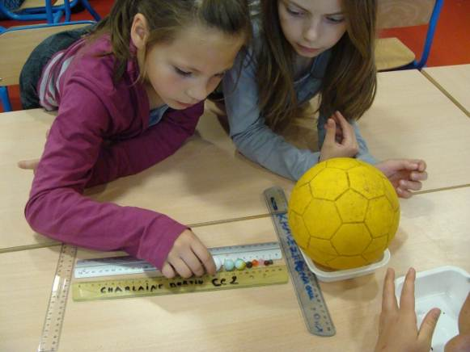

Ranger des sphères La planète Jupiter
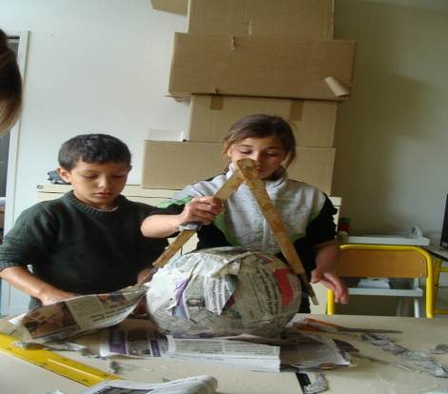
Séance 4 : Quelle est la taille du Soleil, sachant qu’il est 100 fois plus grand que la Terre ? Comment le fabriquer ?
Objectifs : Calculer un rapport de taille, chercher un moyen mesurer le diamètre d’une sphère (ballon), fabriquer une sphère d’un diamètre donné.
Séance 5 : Comment mesurer une distance de 13 m 72 cm (distance Soleil/Mercure) ?
Comment fabriquer une bande de cette longueur ?
Objectif : Utiliser une règle, reporter des longueurs, fabriquer un décamètre.
Séance 6 : Quel outil utiliser pour placer Mercure, Venus, la Terre et Mars par rapport au Soleil ?
Objectif : Fabriquer un hectomètre en reportant un décamètre. Situer une mesure sur l’hectomètre.
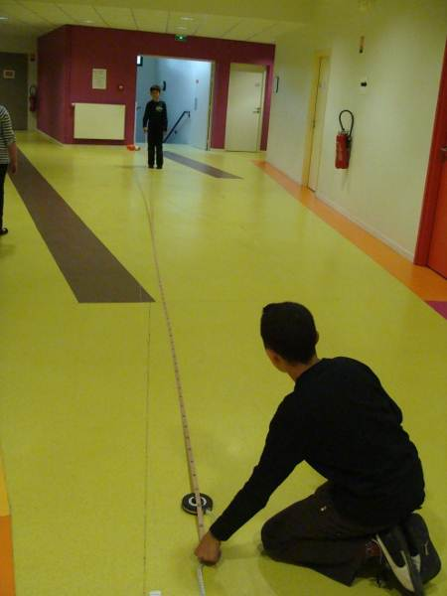
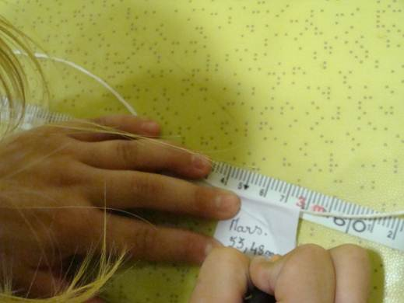

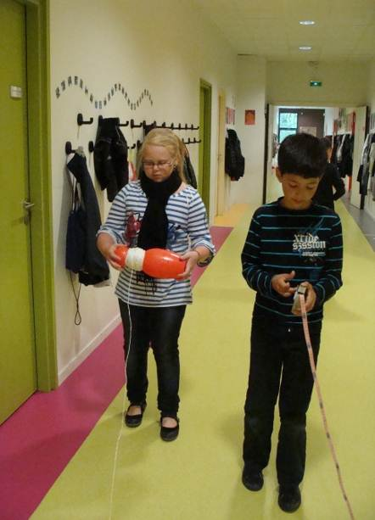

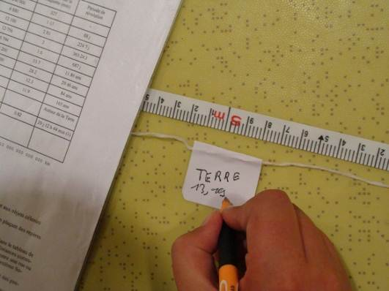

Séance 7 : Comment placer les planètes les plus éloignées du Soleil ?
Objectif : Lire un plan, s’orienter, reporter une distance à bonne échelle sur un plan, situer un point sur un plan, tracer les orbites des planètes.

Plan avec les orbites dessinéespar les élèves et le parcours pour relier les planètes
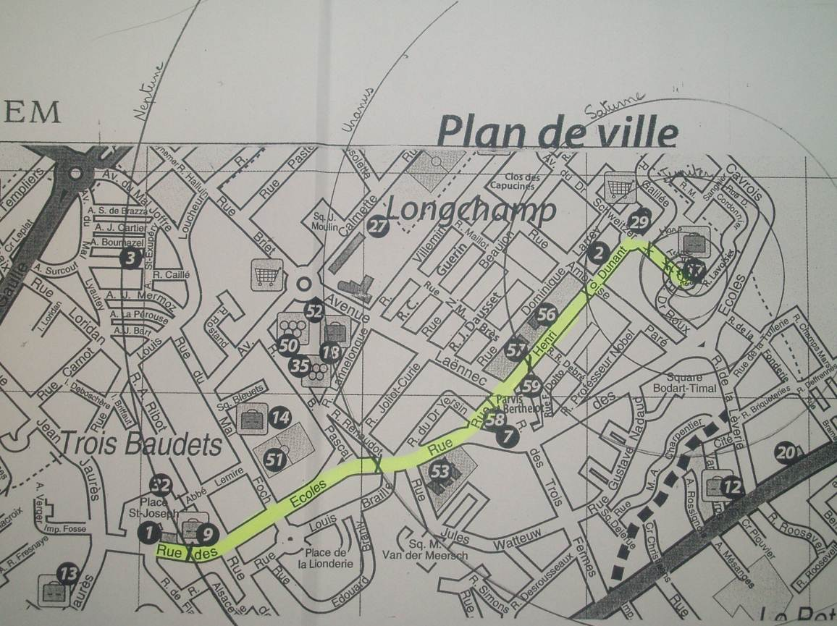
Séance 8 : Marquage au sol des emplacements des 4 premières planètes
Objectif : Se situer sur un plan et s’orienter, utiliser un hectomètre, utiliser un odomètre pour vérifier les distances.
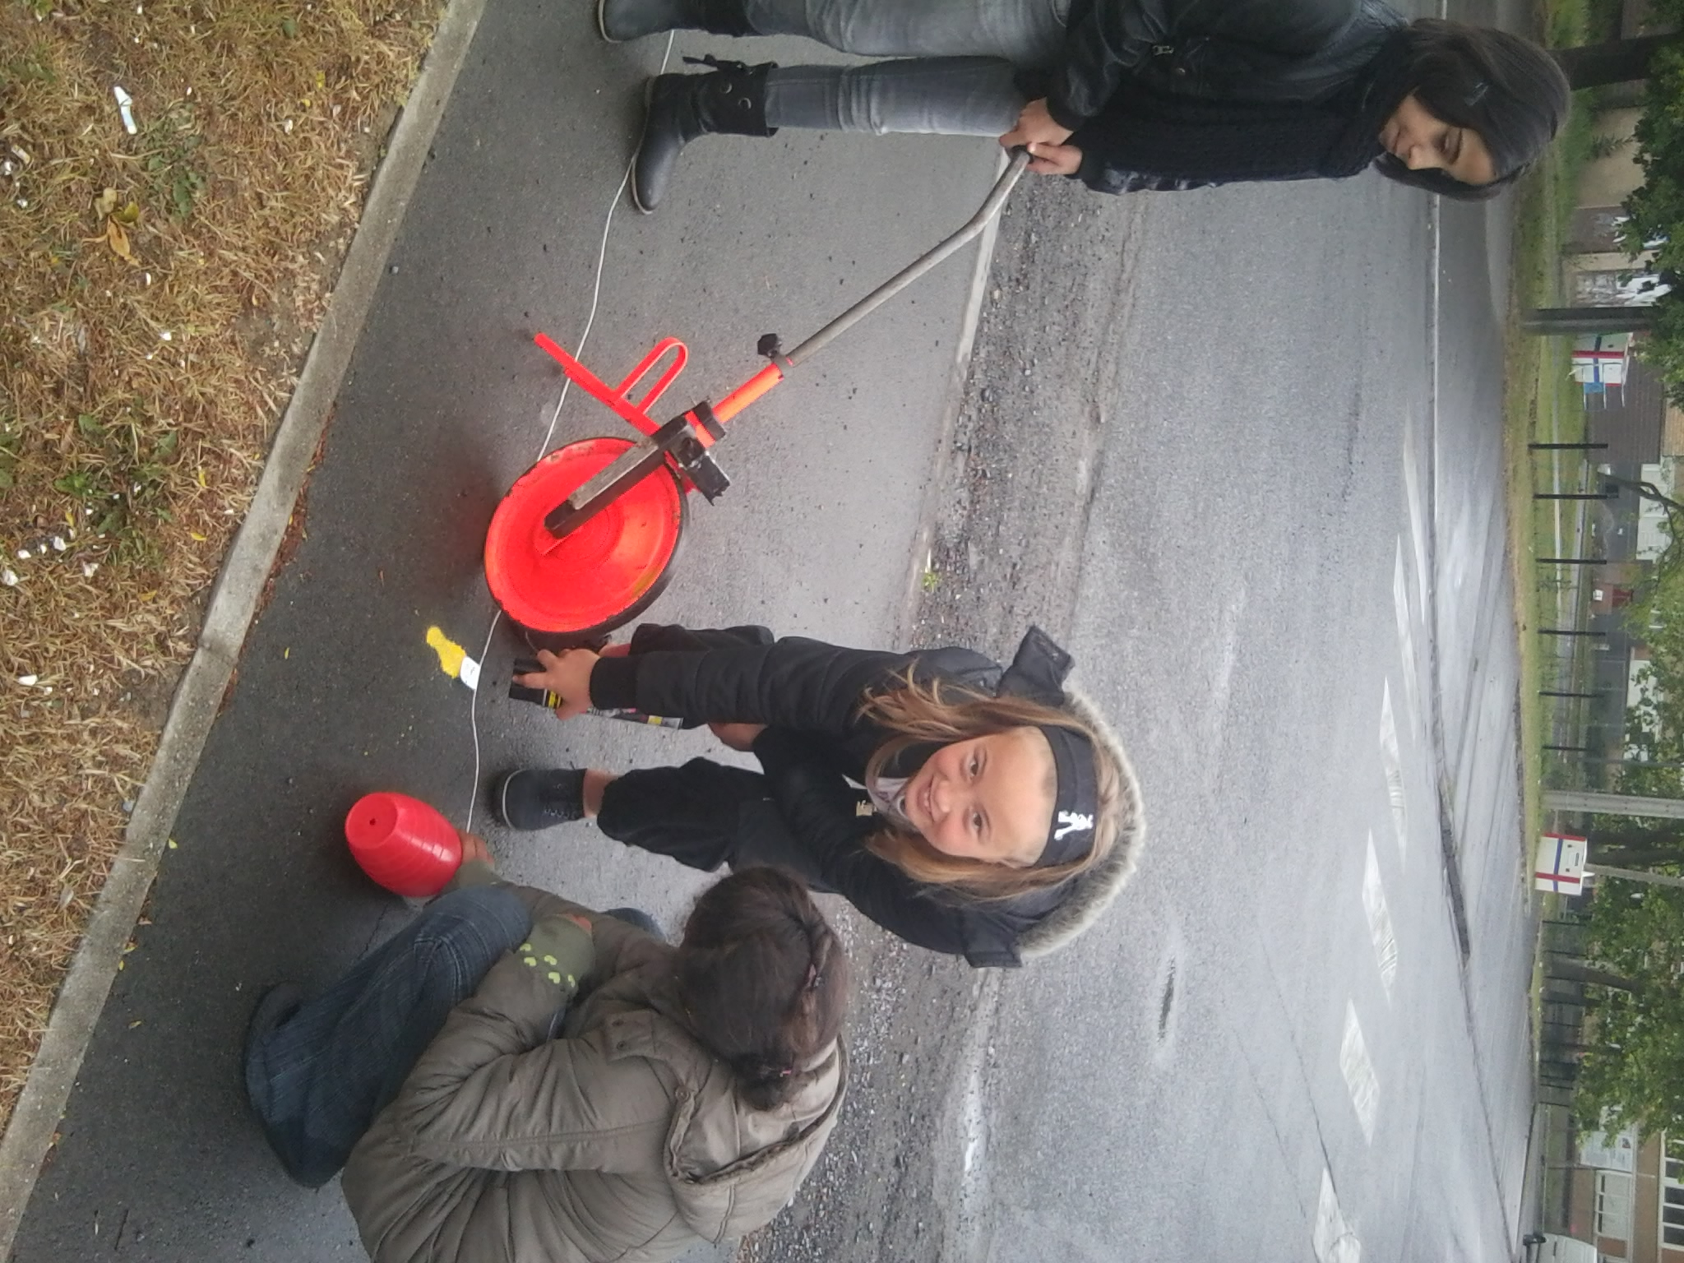
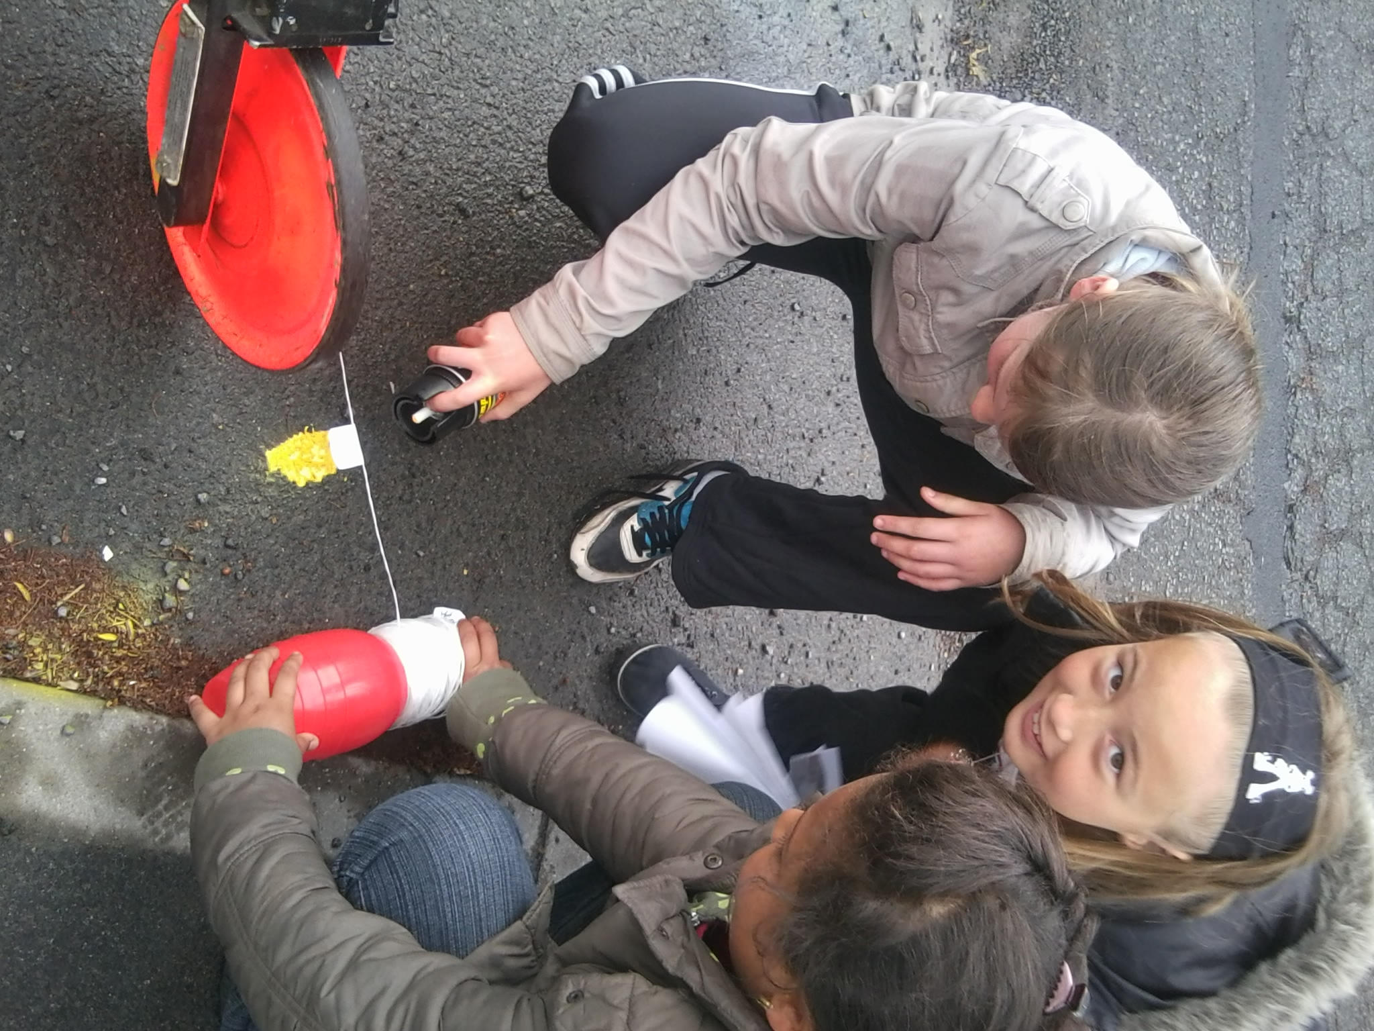
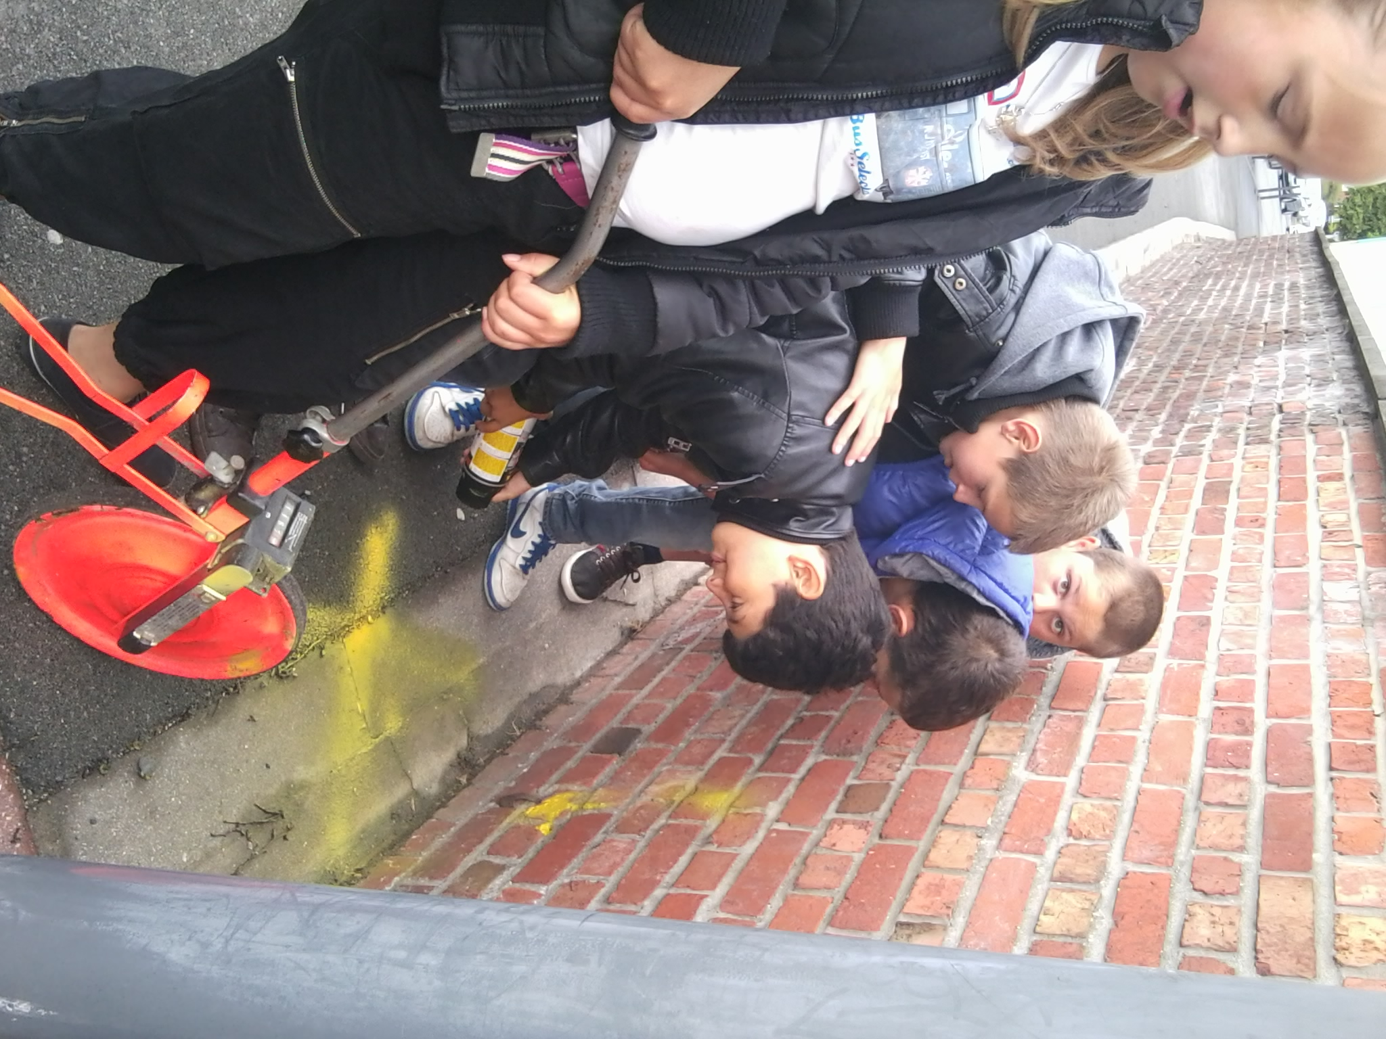
Objectif final de la séquence
A la fin du projet, les élèves ont fait une exposition : les panneaux ont été installés sur le parcours Inspection-Ecole par la Mairie, aux emplacements qu’ils avaient calculés. Ils ont ensuite présenté leur travail aux parents et professeurs de la circonscription. Dans l’école, tous les travaux liés au projet ont été exposés pour l’inauguration du Pôle d’Excellence Science.
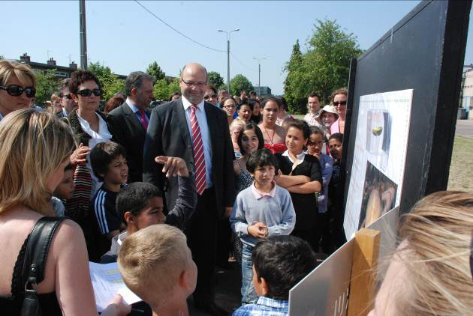
Les élèves emmènent au cœur du système solaire leur public : Mr Vercamer, Maire de Hem, Mme Capelain, Inspectrice de l’Education Nationale, Mme Saltiel, représentante de l’Académie des sciences, les professeurs et les parents
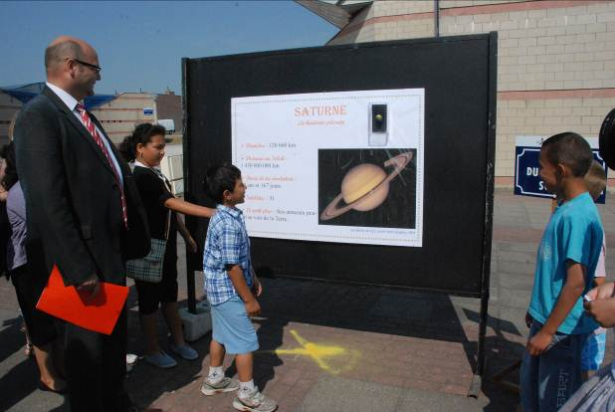

.

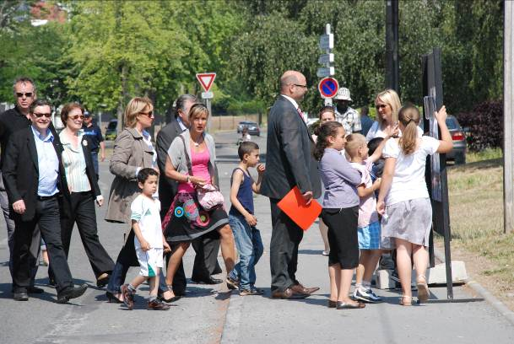

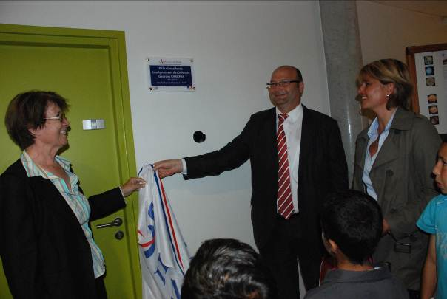
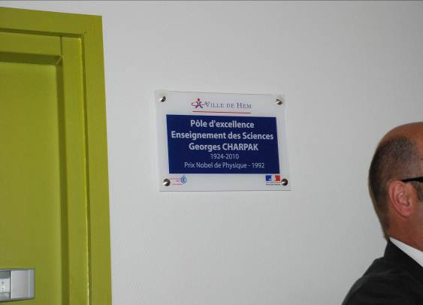

Mme Saltiel et Mr Vercamer dévoilent la plaque officielle du Pôle d’Excellence
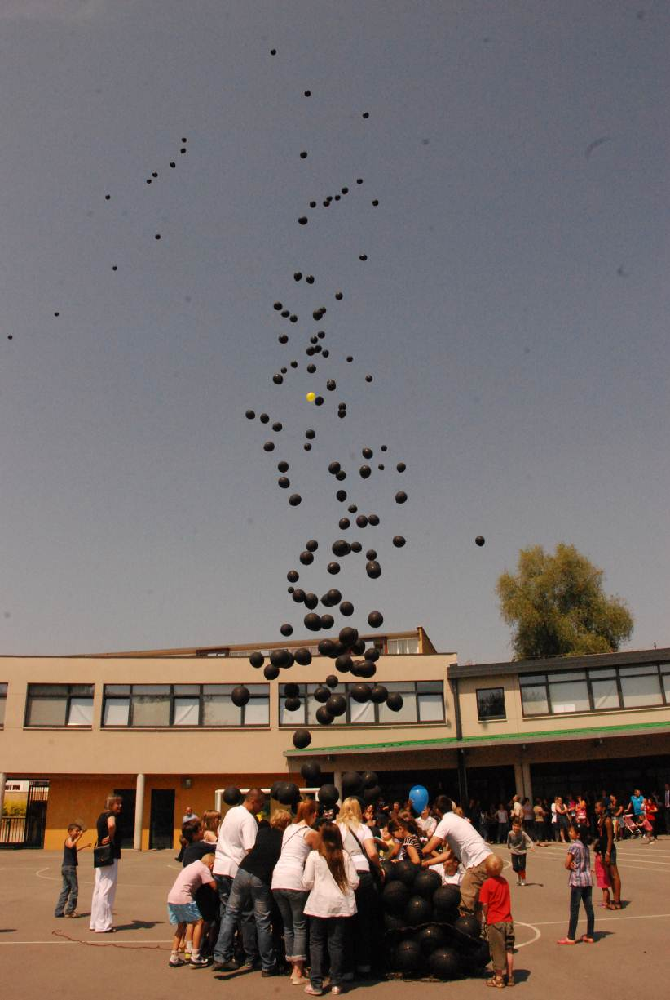

Pour finir cette grande aventure, les élèves ont fait un immense lâcher de ballons :
Le ballon jaune, étant le Soleil, le bleu, la Terre et les ballons noirs représentent les astres.

